附件1

市级众创空间备案和市级科技企业孵化器认定管理系统（填报端）操作说明

环境说明
为了保证系统正常使用，建议用户电脑满足以下要求：
1.浏览器建议使用(1)360浏览器（极速模式），360极速浏览器推荐在高级设置中勾选全部使用blink内核。
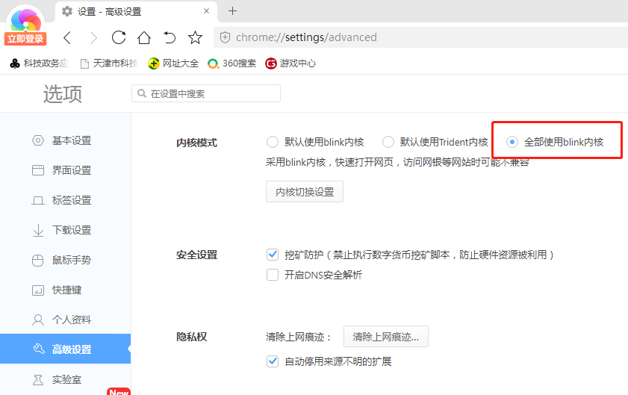图1-1 浏览器内核设置
(2)Google Chrome浏览器。
2.用户上传的附件的大小不超过10M，每个附件模块支持上传多个附件；
3.显示器分辨率建议使用1028*720或以上；

用户说明

法人用户注册
局级单位审批资质
个人用户注册
法人用户授权
个人用户登录填报信息

（一）注意事项
1.请先注册法人用户（即原单位管理用户），再注册个人用户（即原填报用户）。法人用户注册完成后，在信息补全页面内补充申报事项的必要信息后，由上级局级主管单位负责审核，审核通过后，法人用户生效。个人用户注册信息填写完成提交后，进入信息补全页面内补充申报事项的必要信息后，由法人用户对其进行授权。
2.在上一年度办理过相关事项的存量用户，需重新在统一身份认证平台注册新账号进行登录，注册时需严格按照“天津市科技管理信息平台”注册时填写的证件类型及证件号进行填写。如填写不一致，会导致无法查看历史数据。
3.如果已注册法人用户、个人用户，但忘记用户名密码怎么办？（1）如果注册手机号仍在使用，可点击 “天津网上办事大厅”按钮，点击“忘记密码”，选择“通过手机找回”，根据系统提示进行密码找回操作。
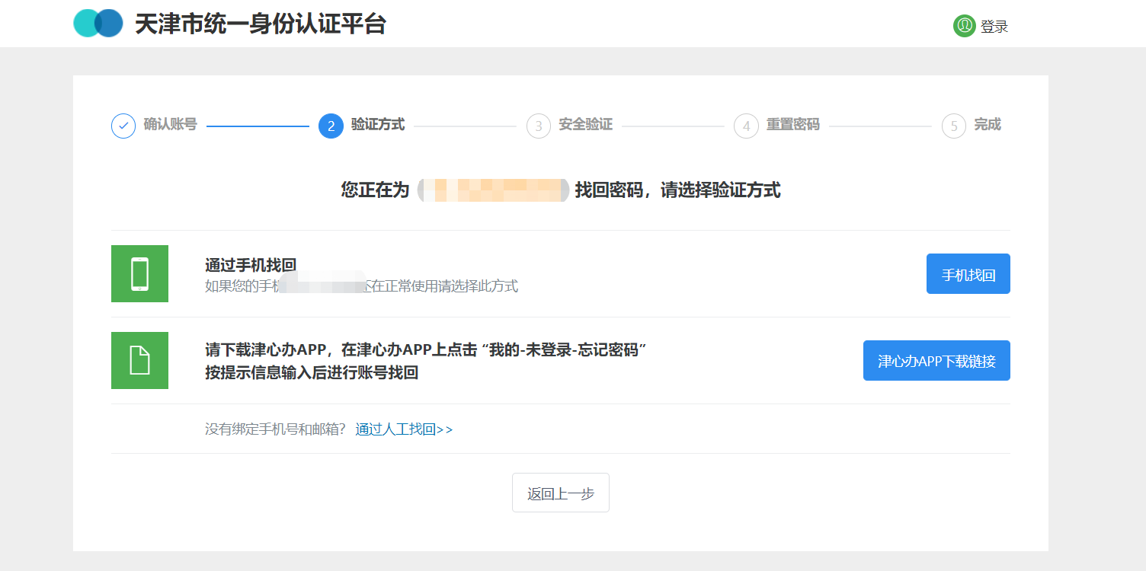
图2-1 密码找回页面
（2）如果注册手机号已不再使用，可前往“津心办”APP，在登录界面选择用户类型后依次点击“忘记密码”，“账号找回”，根据系统提示进行操作。
图2-2 津心办app密码找回
3.账户注册成功后，请妥善保管用户名和密码，如在统一身份认证平台注册登录过程中遇到问题，请电话咨询12345。

法人用户注册
1.单位管理员通过http://kjgl.kxjs.tj.gov.cn/进入系统，点击 “天津市统一身份认证平台”按钮。
2.页面跳转至“天津市统一身份认证平台”页面，切换到“法人用户”一栏，点击注册按钮。
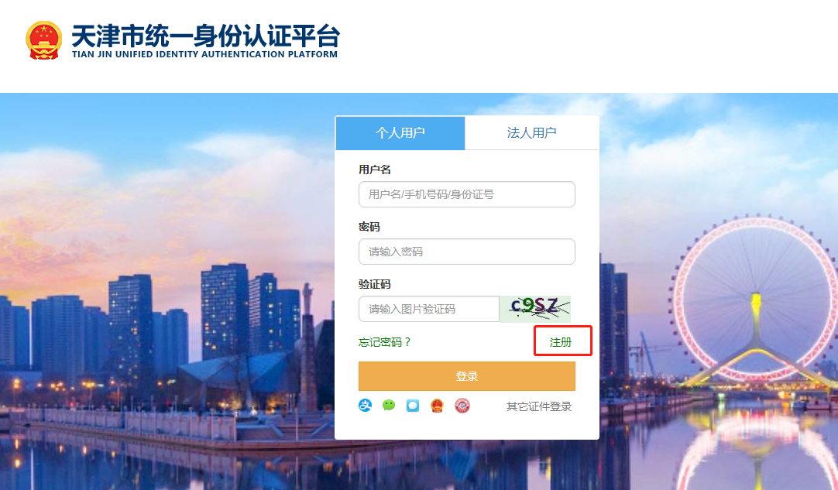
图2-3 选择用户类型
3.按照系统提示填写注册信息，红色“*”号标注的为必填项。
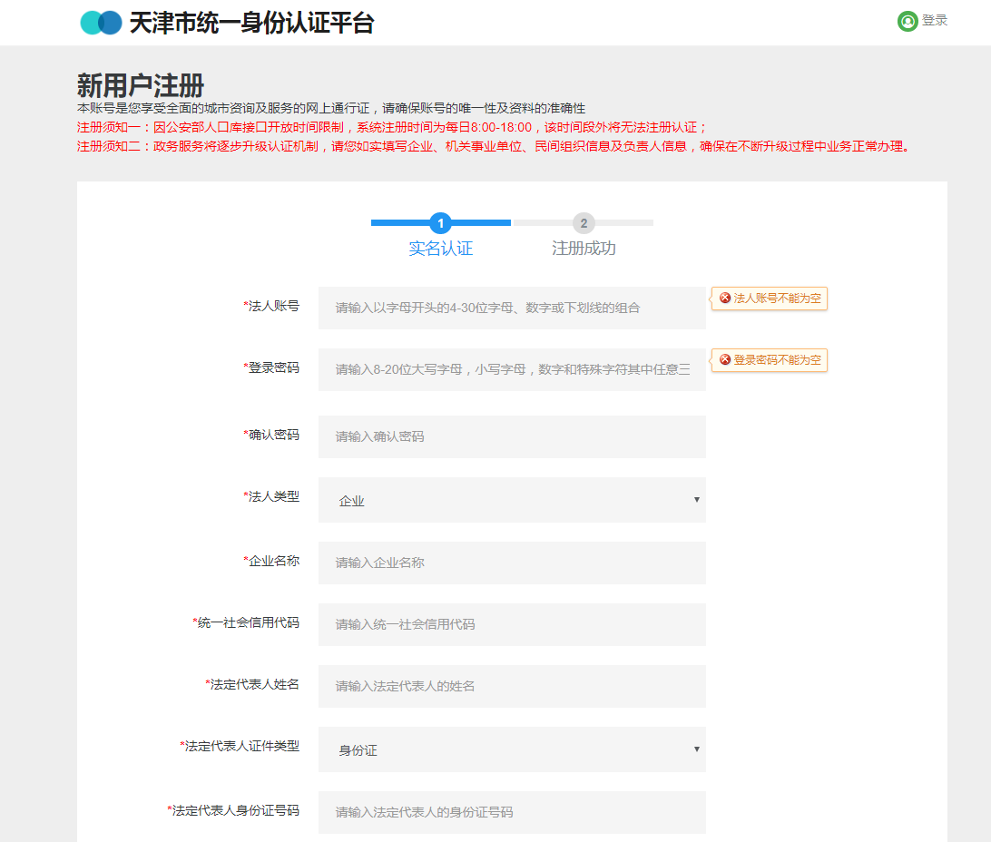
图2-4 注册信息填写
具体注册填写内容请注意：
- 因公安部人口库接口开放时间限制，系统注册时间为每日8:00-18:00，请在此时间段内进行注册，该时间段外将无法注册认证。
- 法人账号:请输入以字母开头的4-30位字母、数字或下划线的组合。
- 登录密码：请输入8-20位大写字母，小写字母，数字和特殊字符其中 任意三种。
- 确认密码：要求和登录密码保持一致。
- 用户姓名：输入与证件类型的姓名保持一致。
- 法人类型：选择法人类型，包括“企业”、“机关事业单位”，“社 团组织”请根据实际情况选择。
- 企业名称：输入企业名称。
- 统一社会信用代码：输入正确的统一社会信用代码。
- 法定代表人姓名：输入正确的法定代表人姓名。
- 法定代表人证件类型：
“身份证”输入法定代表人身份证号码以及身份证有效期。
“普通护照”输入护照号码，以及国家或地区。
“台湾居民来往大陆通行证”输入法定代表人台湾居民来往大陆通 行证号码。
“港澳居民往来大陆通行证”输入法定代表人港澳居民往来内地通 行证号码。
“户口簿”输入户口簿编号。
“军官证”输入军官证证件号。
“出生医学证明”输入出生医学证明号码。
“中国人民武装警察部队警官证”输入中国人民武装警察部队警官 证证件号。
“其他”输入其他证件号。
- 法定代表人手机号码：输入法定代表人手机号码。
- 验证码：按照图示输入正确的图形验证码。

4.注册完成后，点击“网上办事大厅”按钮，登录法人账号，未办理过相关事项的用户会跳转到信息补全页面，根据系统提示填写申报事项的必要信息后，等待局级主管部门进行审核，审核通过后可正常使用各项功能。
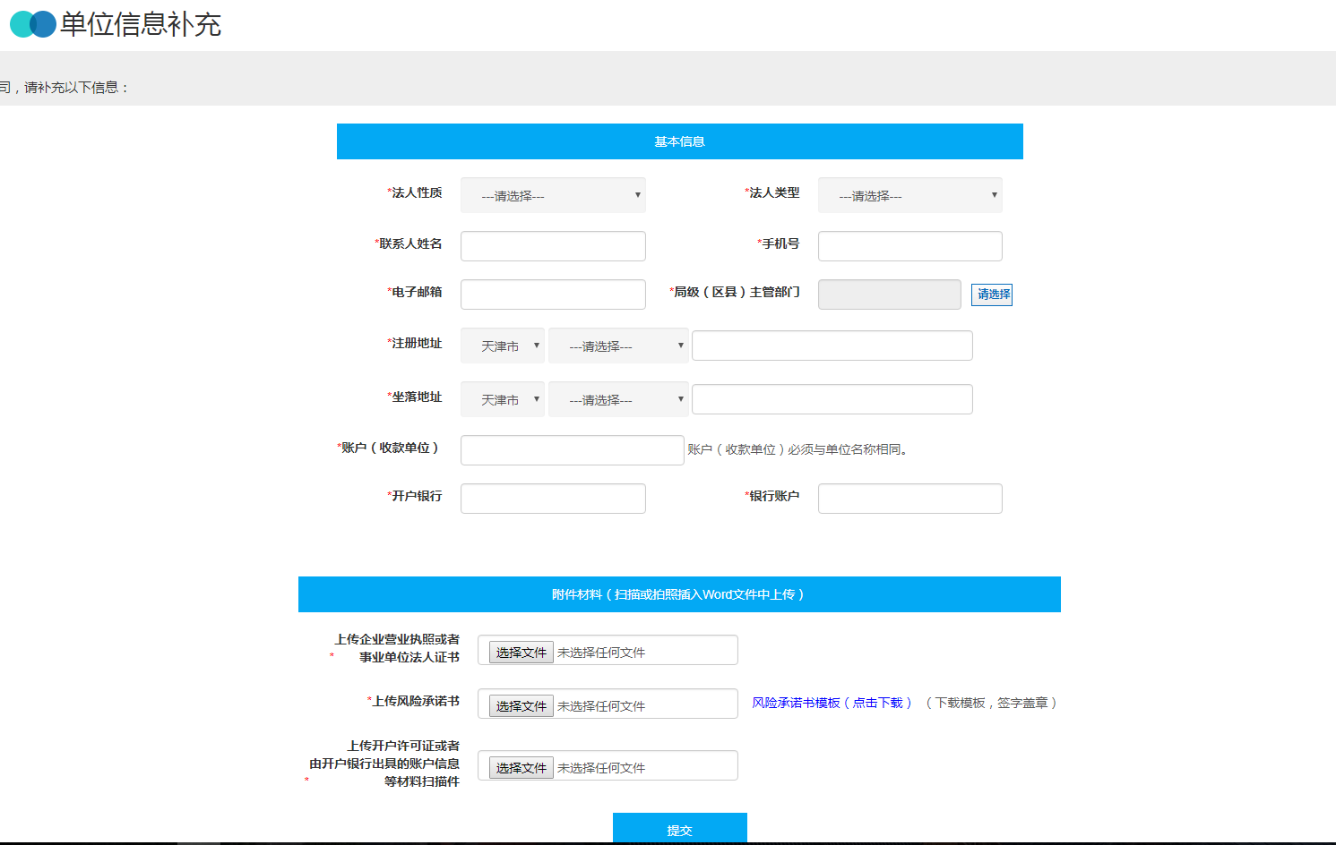
图2-5 信息补全

（三）个人用户注册
1.个人用户通过http://kjgl.kxjs.tj.gov.cn/进入系统，点击“天津市统一身份认证平台”按钮。
2.页面跳转至“天津市统一身份认证平台”页面，切换到“个人用户”一栏，点击注册按钮。
图2-6 选择用户类型
3.按照系统提示填写注册信息，红色“*”号标注的为必填项。
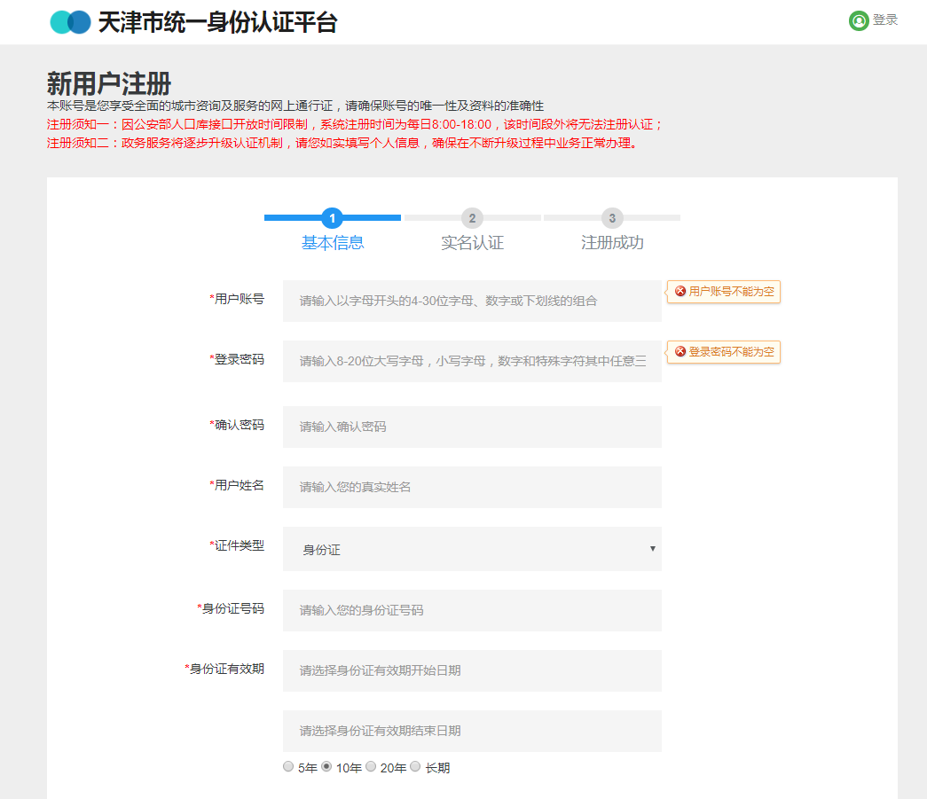
图2-7 注册信息填写
具体注册填写内容请注意：
（1）因公安部人口库接口开放时间限制，系统注册时间为每日8:00-18:00，请在此时间段内进行注册，该时间段外将无法注册认证。
（2）用户账号:请输入以字母开头的4-30位字母、数字或下划线的组合。
（3）登录密码：请输入8-20位大写字母，小写字母，数字和特殊字符其中 任意三种。
（4）确认密码：要求和登录密码保持一致。
（5）用户姓名：输入与证件类型的姓名保持一致。
（6）证件类型：选择注册类型：
“身份证”输入身份证号码以及有效期。
“普通护照”输入护照号码。
“台湾居民来往大陆通行证”输入台湾居民来往大陆通行证号码。
“港澳居民往来大陆通行证”输入港澳居民往来内地通行证号码。
“外国人永久居留身份证”输入外国人永久居留身份证编号以及选择国家或地区。
“户口簿”输入户口簿编号。
“军官证”输入军官证证件号。
“出生医学证明”输入出生医学证明号码。
“中国人民武装警察部队警官证”输入中国人民武装警察部队警官证证件号。
（7）手机号码：输入手机号码。
（8）验证码：输入正确的验证码。
（9）短信验证码：点击获取短信验证码-->输入填入的手机号码获取到的验证码。
4.注册完成后，点击“网上办事大厅”按钮，登录个人账号，未办理过相关事项的用户会进入信息补全页面。
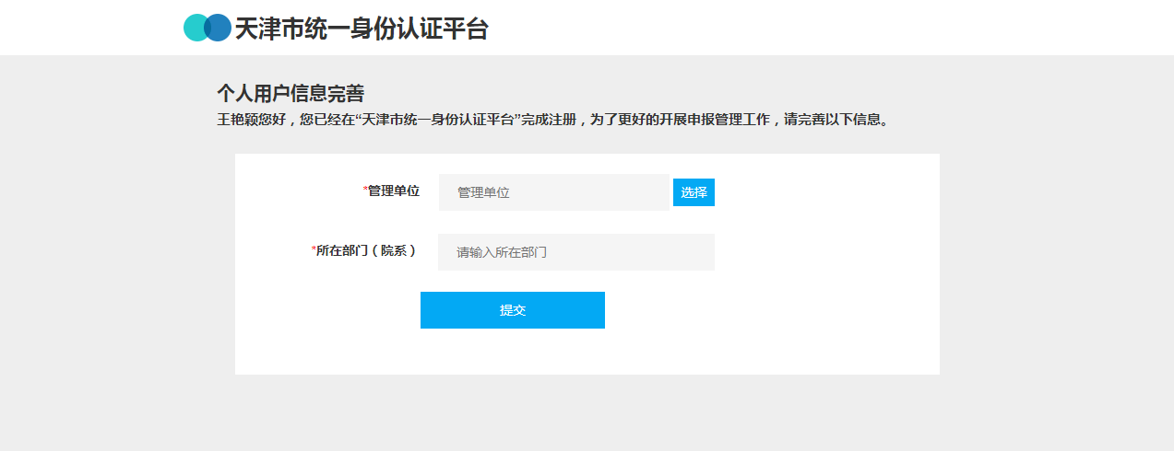
图2-8 信息补全
5.其中管理单位需点击选择，输入管理单位全称进行查询，在查询结果前勾选，点击“选择”按钮，完成选择管理单位操作。
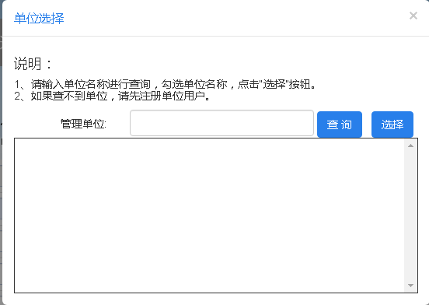
如果查不到管理单位，需先联系所属单位，注册法人用户。
图2-9 单位选择
注：个人用户注册完成后，需要使用单位法人账号登录系统，对个人用户进行授权，授权成功后即可正常使用系统。

（四）为个人用户授权
1.法人用户需打开http://kjgl.kxjs.tj.gov.cn/页面，点击 “天津市统一身份认证平台”按钮，登录法人账号后，可以看到本单位全部个人用户的信息。
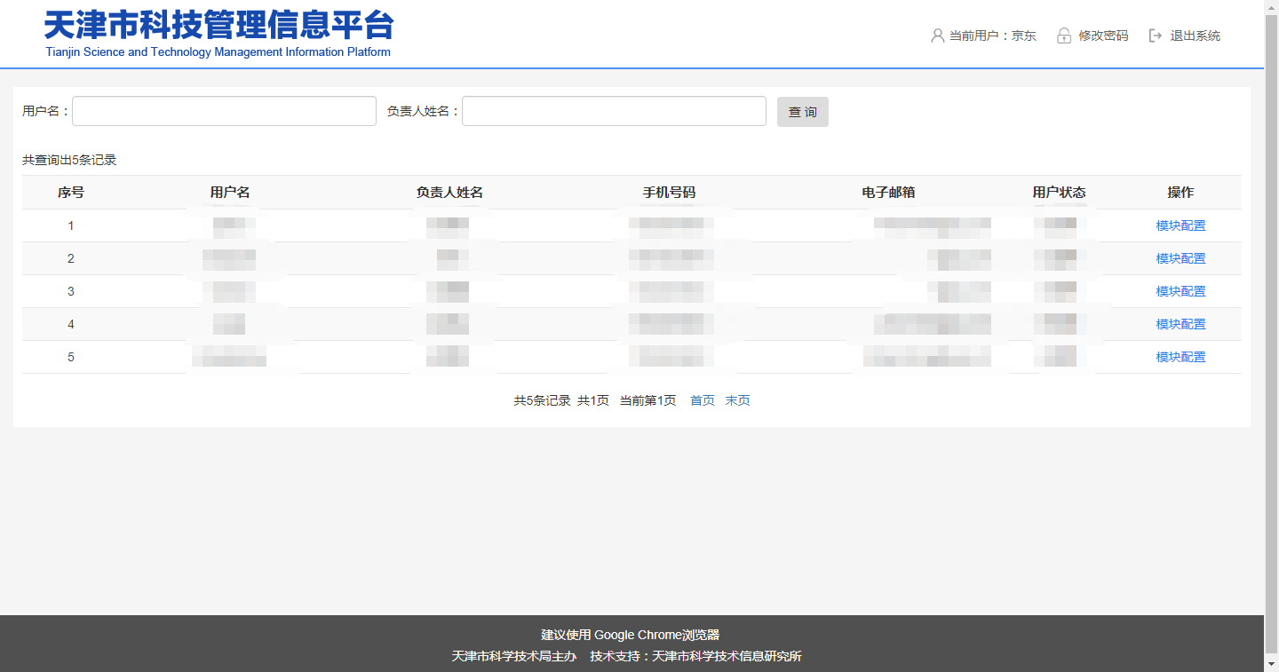
图2-10 登录页面
2.在用户列表操作列中，法人用户选择“模块配置”链接，可以对个人用户授予系统访问权限。勾选对应的子系统，点击保存后该个人用户就有访问对应子系统的权限。
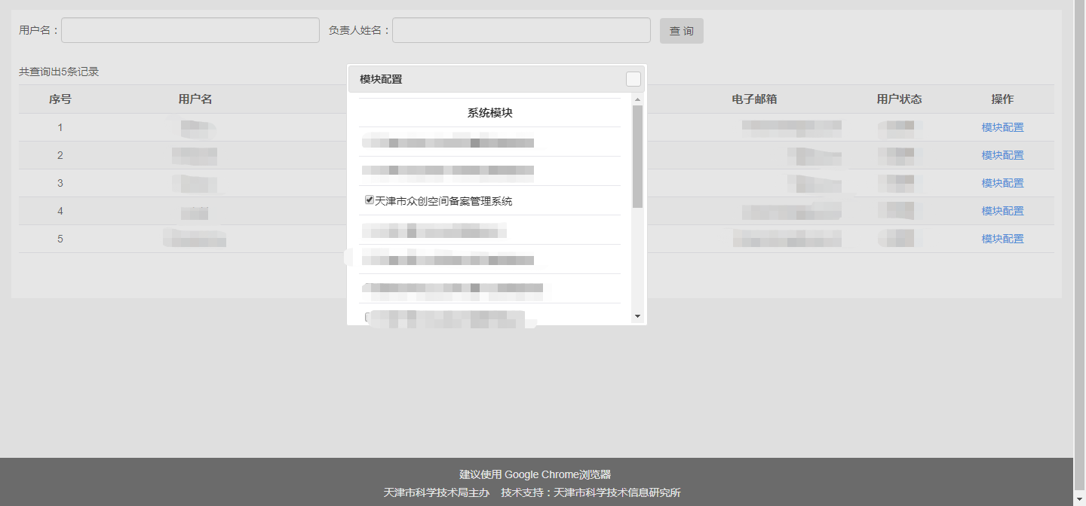
图2-11 模块配置

天津市众创空间备案管理系统

（一）登录系统
个人用户在http://kjgl.kxjs.tj.gov.cn登录个人账号后，找到“天津市众创空间备案管理系统”点击在线办理。
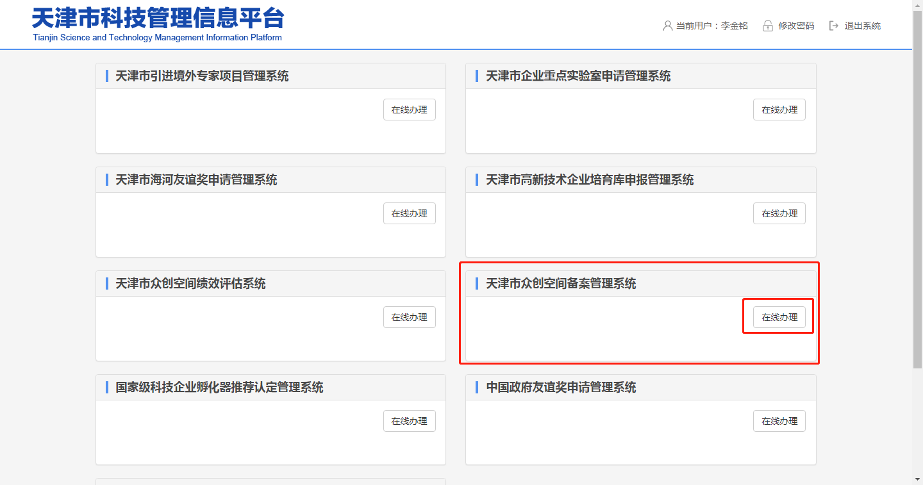
图3-1 登录页面
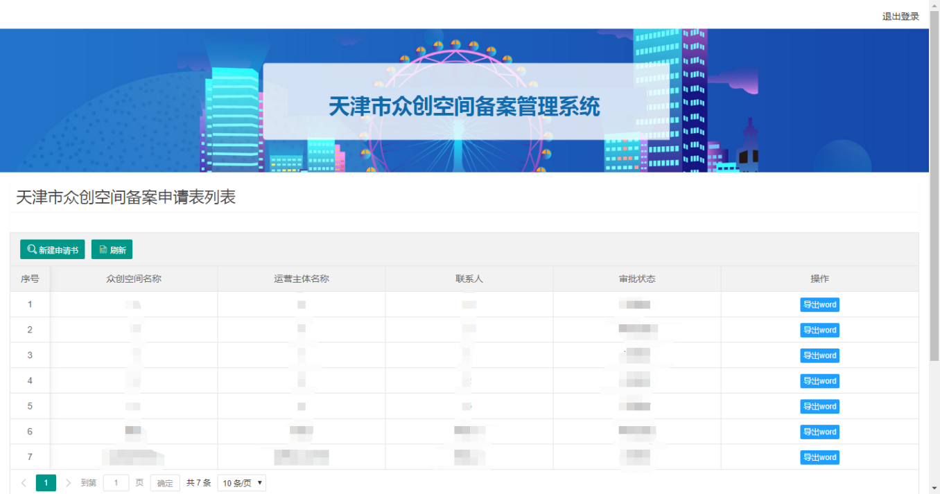
图3-2 系统主页面

（二）填报操作
1.点击左上方的“新建申报书”按钮，可以打开填报页面。在填写过程中可随时点击暂存按钮进行临时存储，避免数据丢失。带星号“*”的为必填项。
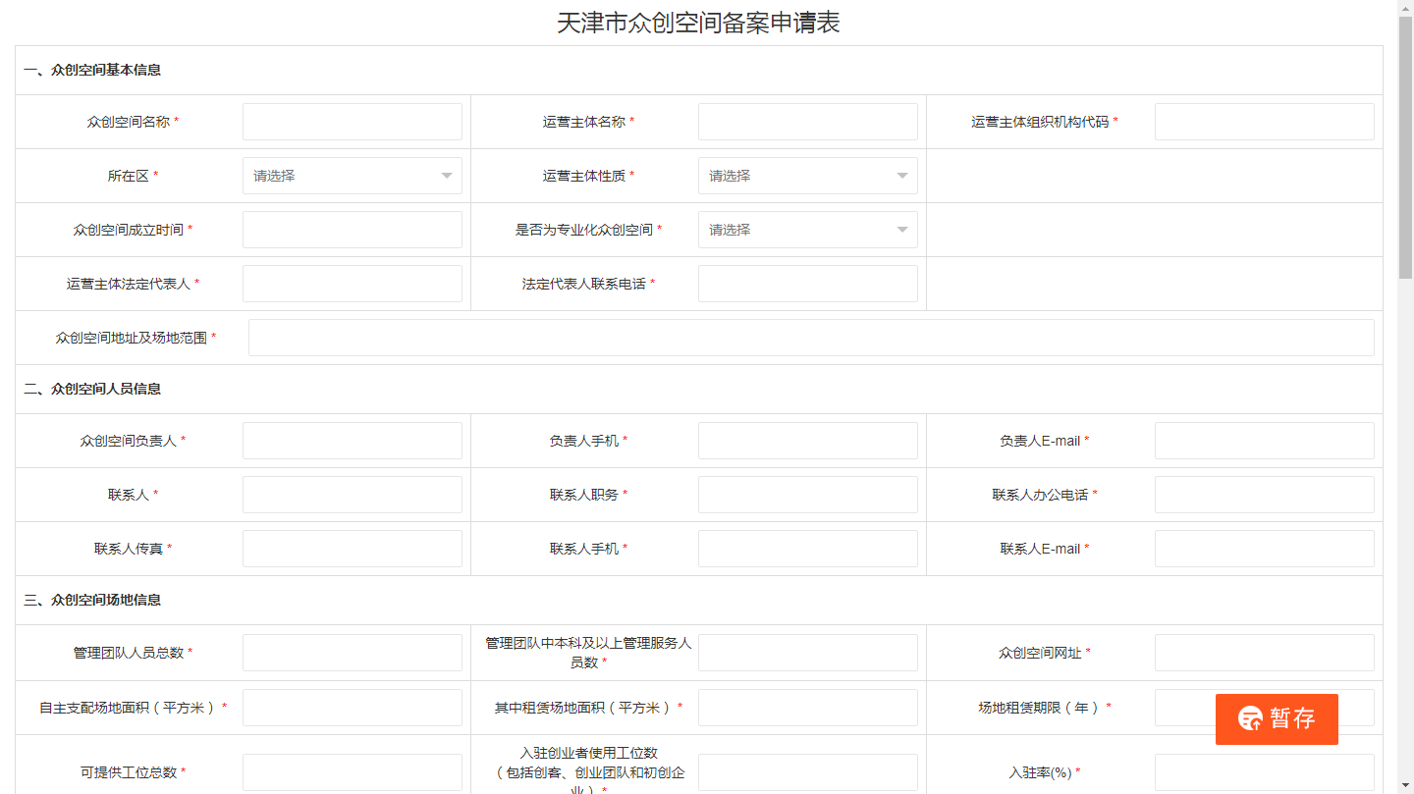
图3-3 填报详情页面

注：当运营主体性质选择其他，是否为专业化众创空间选择是时，请填写附加信息
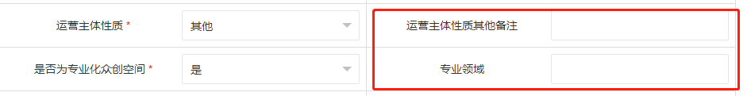
图3-4 填写附加信息
2.文件上传方法为，先点击选择文件按钮，按照提示信息选择文件，点击开始上传按钮。
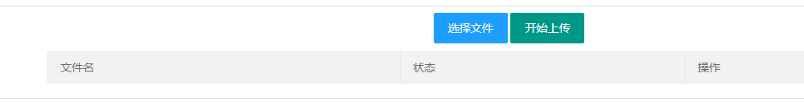
图3-5 文件上传模块
3.填写完成并确认所填数据无误后，先不上传“盖章后的申请书扫描件”，再次点击暂存按钮，关闭填报页面后，点击系统页面左上方的刷新按钮
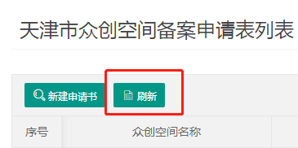
图3-6 刷新按钮
4.在页面中找到本次填写的项目右侧的操作栏，点击导出word按钮，下载申报书文件
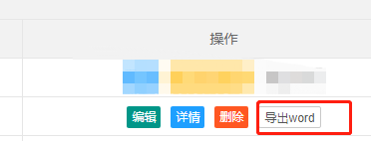
图3-7导出word按钮
5.将申报书打印成纸件后，填写最后一页的“申请单位和主管部门意见”，签字盖章后，将申报书进行扫描，以pdf文件形式进行保存。
6.在页面中找到本次填写的项目右侧的操作栏，点击编辑按钮，重新进入申报详情填写页面
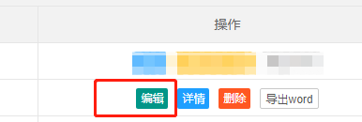
图3-8 编辑按钮
7.在页面最下方附件栏内“上传盖章后的申请书扫面件”处，上传签字盖章的申报书pdf文件，上传成功后点击保存按钮。
图3-9 上传签章页并保存
8.保存成功后，操作栏内会出现“提交”按钮，点击后，所填内容不可再修改，本次填写的内容将发送至科技局进行审核，请随时关注审核状态。
图3-10 上传签章页并保存
9.提交后如被科技局退回修改，可点击“编辑”按钮进入填报详情进行修改，修改完毕后再次提交至科技局审核。

天津市孵化器认定管理系统

（一）登录系统
个人用户在http://kjgl.kxjs.tj.gov.cn登录个人账号后，找到“天津市科技企业孵化器认定管理系统”点击在线办理。
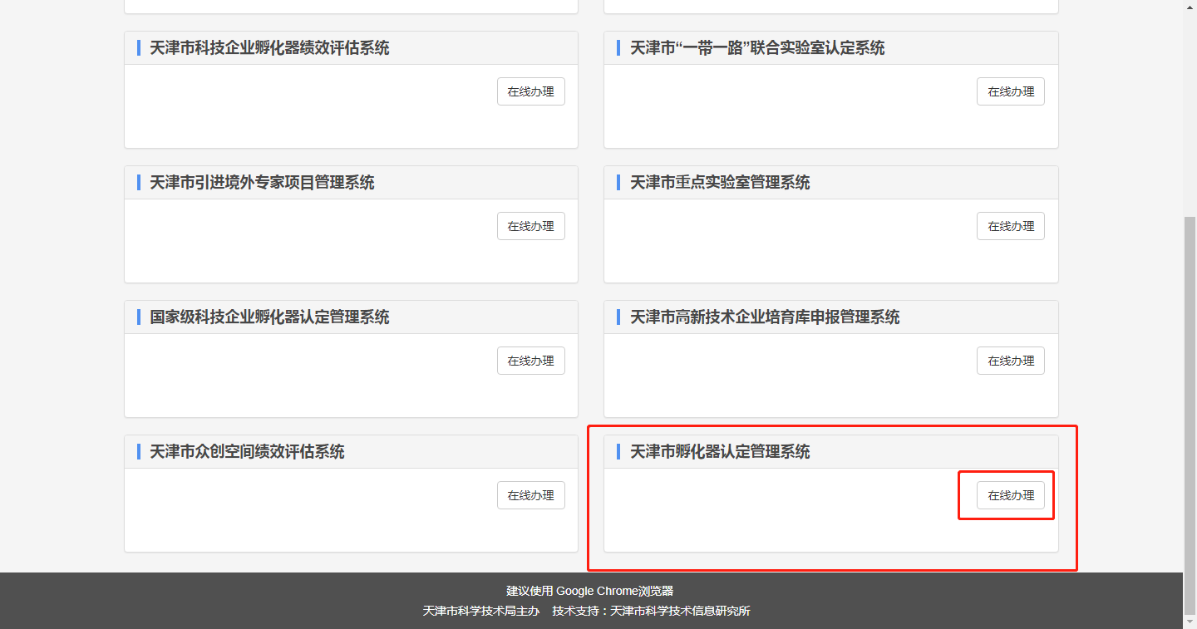
图4-1 登录页面
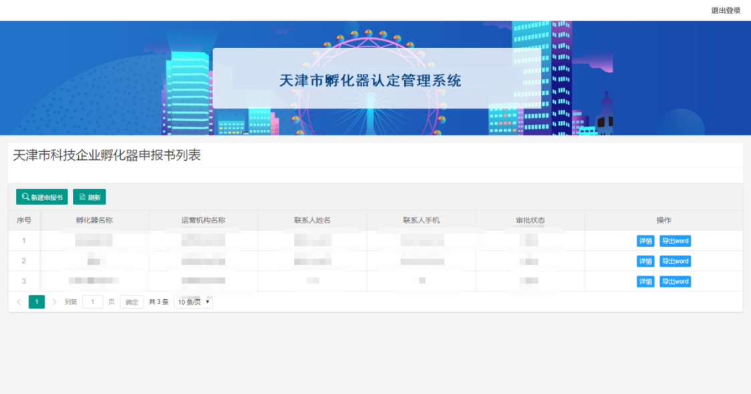
图4-2 系统主页面

（二）填报操作
1.点击左上方的“新建申报书”按钮，可以打开填报页面。在填写过程中可随时点击暂存按钮进行临时存储，避免数据丢失。带星号“*”的为必填项。
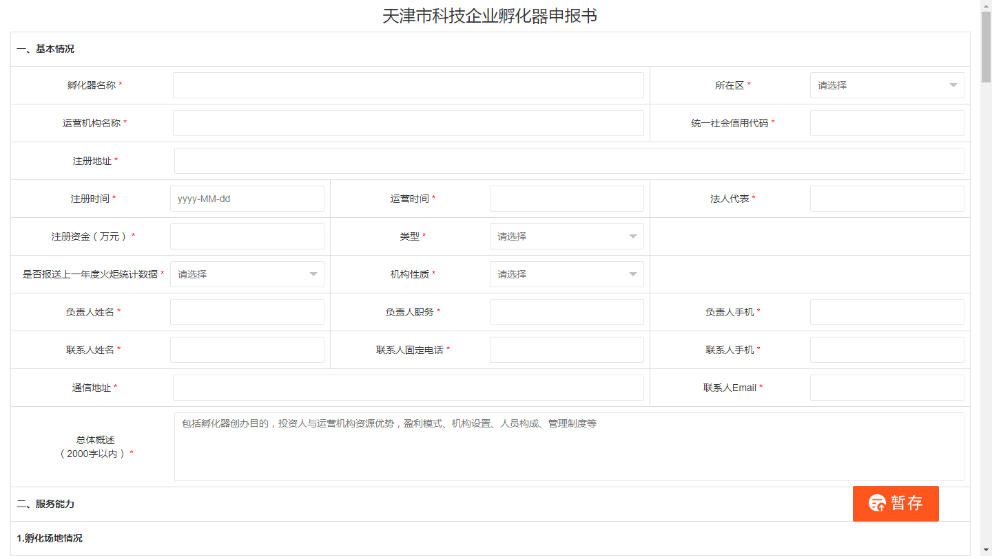
图4-3 填报详情页面

注：当机构性质选择其他，类型选择专业时，请填写附加信息
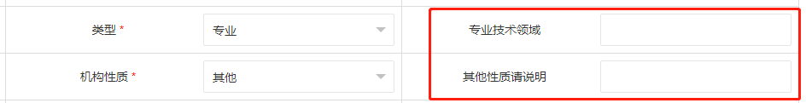
图4-4 填写附加信息
2.文件上传方法为，先点击选择文件按钮，按照提示信息选择文件，点击开始上传按钮。
图4-5 文件上传模块
3.填写完成并确认所填数据无误后，先不上传“盖章后的申请书扫描件”，再次点击暂存按钮，关闭填报页面后，点击系统页面左上方的刷新按钮
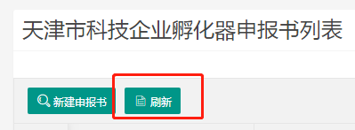
图4-6 刷新按钮
4.在页面中找到本次填写的项目右侧的操作栏，点击导出word按钮，下载申报书文件
图4-7导出word按钮
5.将申报书打印成纸件后，填写最后一页的“申请单位和主管部门意见”，签字盖章后，将申报书进行扫描，以pdf文件形式进行保存。
6.在页面中找到本次填写的项目右侧的操作栏，点击编辑按钮，重新进入申报详情填写页面
图4-8 编辑按钮
7.在页面最下方附件栏内“上传盖章后的申请书扫面件”处，上传签字盖章的申报书pdf文件，上传成功后点击保存按钮。
图4-9 上传签章页并保存
8.保存成功后，操作栏内会出现“提交”按钮，点击后，所填内容不可再修改，本次填写的内容将发送至科技局进行审核，请随时关注审核状态。
图4-10 上传签章页并保存
9.提交后如被科技局退回修改，可点击“编辑”按钮进入填报详情进行修改，修改完毕后再次提交至科技局审核。

